**FORMATO PARA EL DESARROLLO DE COMPONENTE FORMATIVO**

|  |  |
| --- | --- |
| PROGRAMA DE FORMACIÓN | Desarrollo de aplicaciones móviles |

|  |  |  |  |
| --- | --- | --- | --- |
| COMPETENCIA | 220501096 - Desarrollar la solución de software de acuerdo con el diseño y metodologías de desarrollo. | RESULTADOS DE APRENDIZAJE | 220501096-03 - Crear componentes back-end de la aplicación móvil de acuerdo con el diseño. |

|  |  |
| --- | --- |
| NÚMERO DEL COMPONENTE FORMATIVO | 13 |
| NOMBRE DEL COMPONENTE FORMATIVO | Componentes *back-end* de la aplicación móvil |
| BREVE DESCRIPCIÓN | En este componente formativo se abordan los conceptos clave para el diseño y desarrollo de aplicaciones móviles nativas, como sus elementos, vistas, maquetación, entornos de desarrollo, lenguajes, etc., y también se abordan los conceptos clave para el despliegue de las aplicaciones móviles, en donde encontrarán temáticas relacionadas con las tiendas de aplicaciones, así como sus características, cuentas, y creación de APK. |
| PALABRAS CLAVE |  |

|  |  |
| --- | --- |
| ÁREA OCUPACIONAL | 6 - VENTAS Y SERVICIOS |
| IDIOMA | Español |

1. **TABLA DE CONTENIDOS:**

**Introducción**

* + - 1. **Estructura de un proyecto en Android Studio**
  1. Manifest
  2. Java
  3. Res
  4. Gradle
     + 1. **Interfaz de usuario en Android**

2.1 *Layouts*

2.2 Controles básicos

**3. Eventos listeners**

**4. Navegación (intents)**

**5. Tareas asíncronas**

6. Persistencia de datos

6.1 Bases de datos local SQLite

6.2 Bases de datos en tiempo real

**7. Multimedia**

7.1 MediaPlayer

7.2 VideoView

**8. Lenguaje Swift**

8.1 Características

8.2 Tipos de datos

8.3 Operadores básicos

8.4 Condicionales

8.5 Ciclos

**9. Entorno de desarrollo Xcode**

9.1 Instalación

9.2 Configuración

9.3 SwiftUI

**10. Persistencia de datos**

10.1 Core data

10.2 Cloudkit

**11. Tiendas de aplicaciones**

**12. Play Store**

**13. Subida aplicación Play Store**

**14. Crear APK Android Studio**

**15. Publicación**

1. **INTRODUCCIÓN**

Actualmente los sistemas operativos para dispositivos móviles brindan la posibilidad de construir aplicaciones para estos sistemas, proporcionando para esto un *software* llamado SDK; tanto Android como iOS, ofrecen sus respectivas herramientas para crear sus aplicaciones nativas. Las características que brindan los dispositivos móviles como GPS, cámara, navegación a internet, se aprovechan en el desarrollo de las aplicaciones, posibilitando interesantes ideas para utilidades de los usuarios.

El sistema operativo Android tiene compatibilidad con la mayoría de los dispositivos y es hoy en día uno de los más utilizados en teléfonos móviles. El mercado de aplicaciones de Android está en constante incremento y la aparición de las empresas y de sus aplicaciones en esta plataforma es básicamente un requisito indispensable. Así que el desarrollo de aplicaciones para este sistema puede convertirse en un excelente desempeño laboral para muchos ingenieros.

También estudiaremos la construción de un aplicativo según las características de la arquitectura iOS, y para ello lo invitamos a ver el siguiente video:

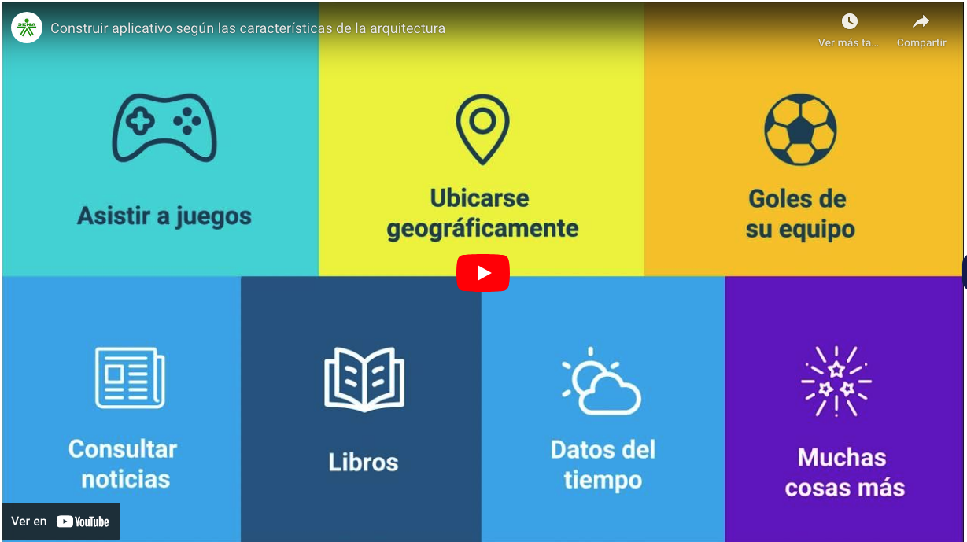

Una de las características de las aplicaciones móviles es que su distribución se realiza por medio de tiendas, y existen en el mercado una gran variedad de ellas. En el contenido de este módulo se describirán las tiendas más utilizadas, así como las características de cada una de ellas, específicamente la tienda de Play Store, porque, a nivel mundial, es la que presenta mayor número de descargas por parte de los usuarios.

1. **DESARROLLO DE CONTENIDOS:** 
   * + 1. **Estructura de un proyecto en Android Studio**









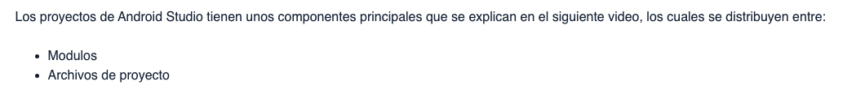

**1.1 Manifest**





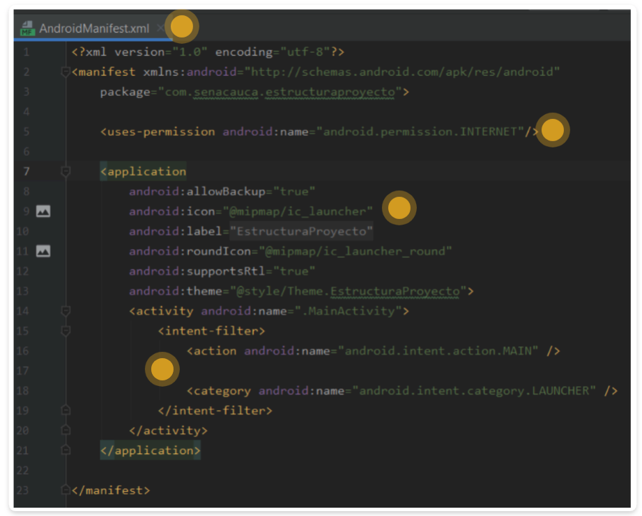

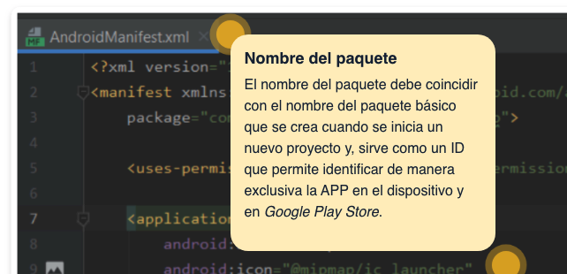

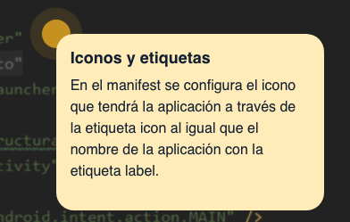

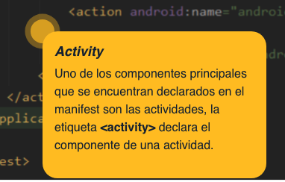

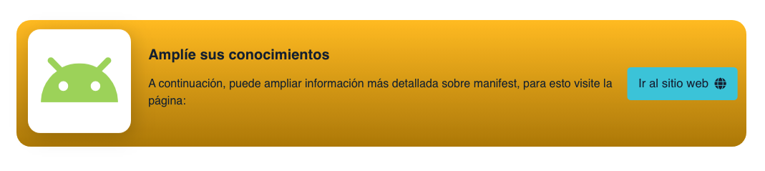

**1.2 Java**



**1.3 Res**











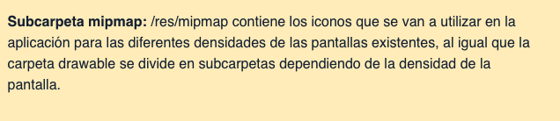





**1.4 Gradle**





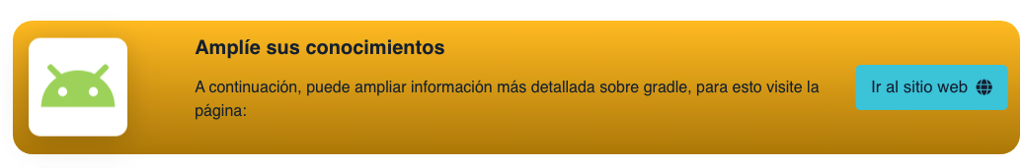



* + - 1. **Interfaz de usuario en Android**



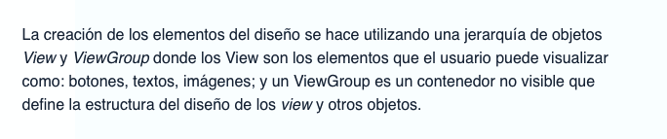



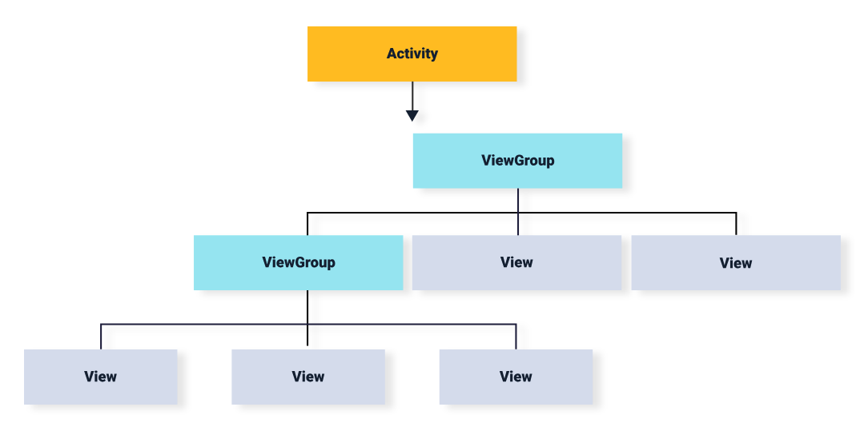









**2.1 *Layouts***

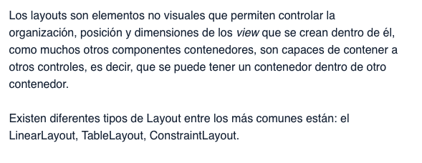

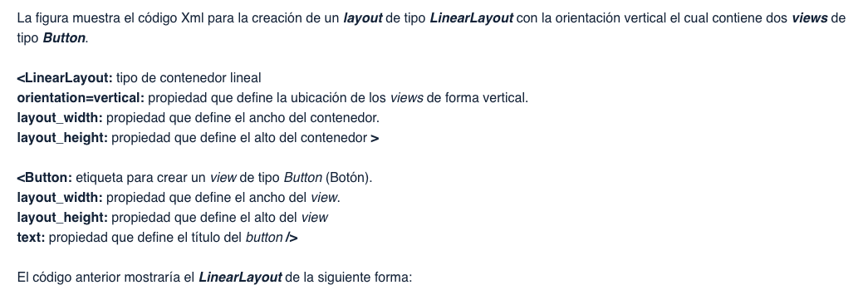

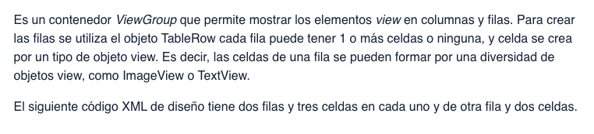



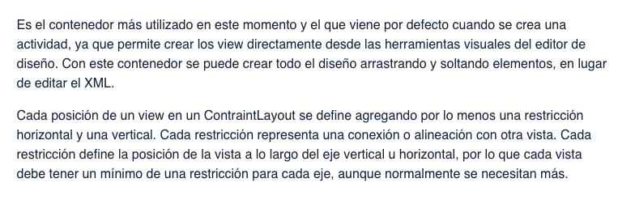

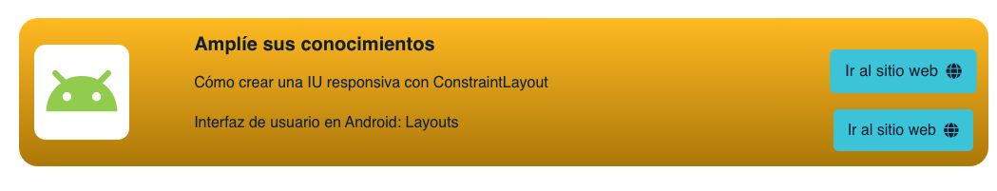

**2.2 Controles básicos**







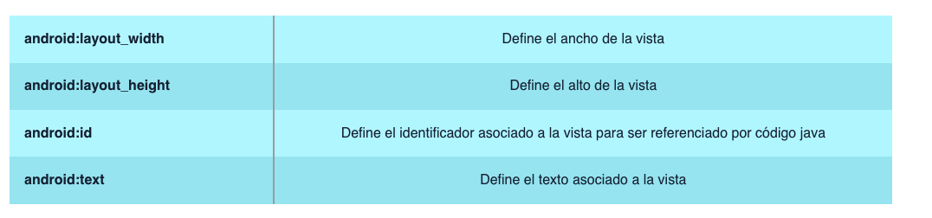







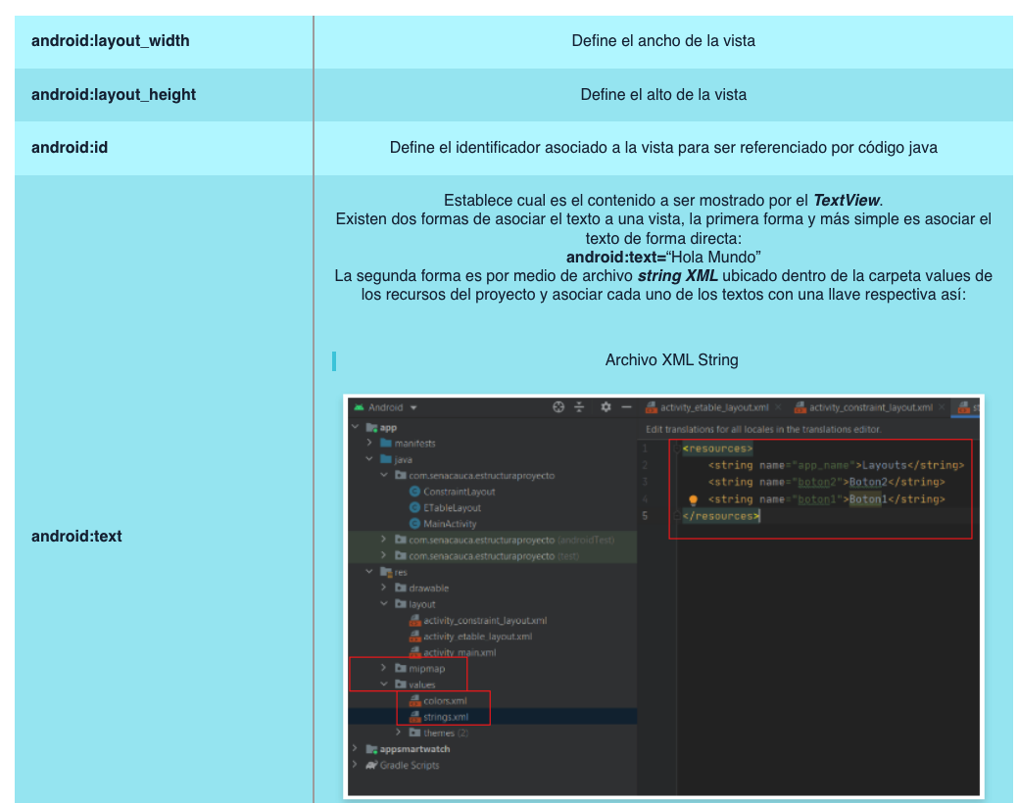







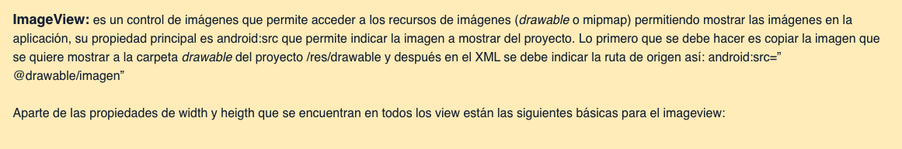

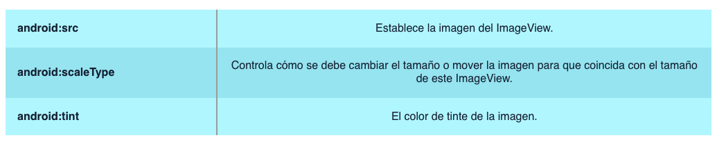









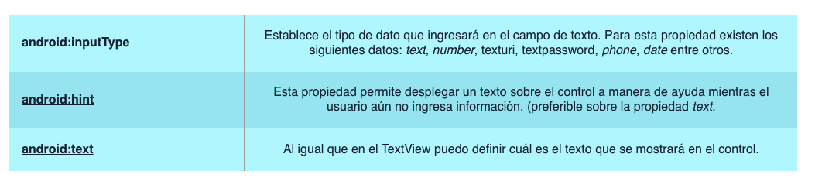











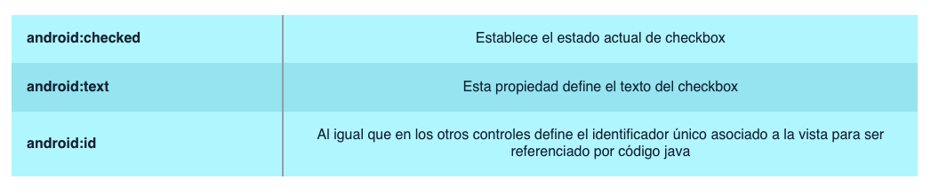









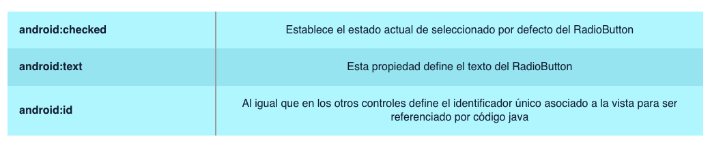



























* + - 1. **Eventos *listeners***

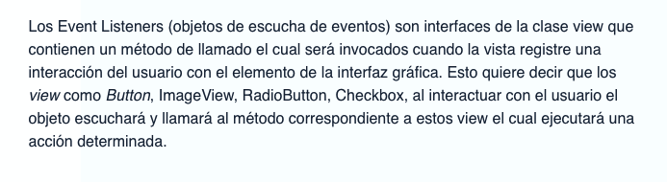







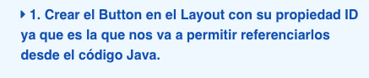

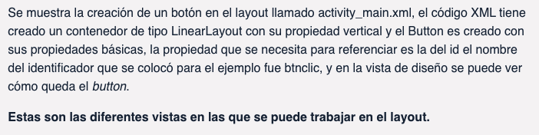

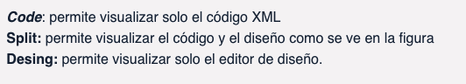







* + - 1. **Navegación (intents)**



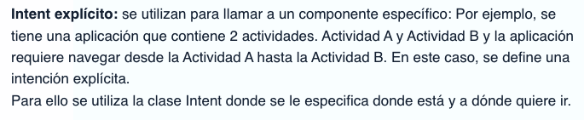



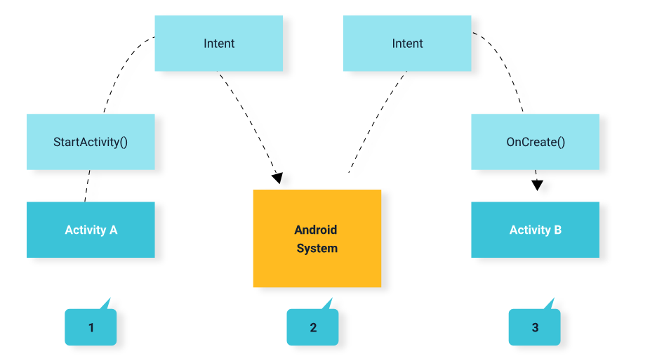





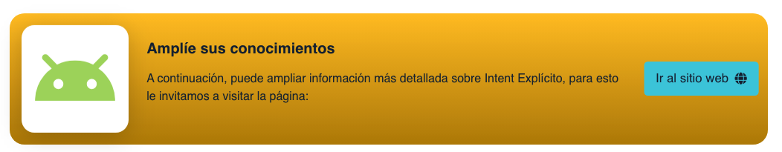



* + - 1. **Tareas asíncronas**

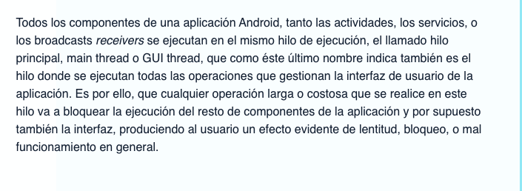



* + - 1. **Persistencia de datos**

**6.1 Bases de datos local SQLite**



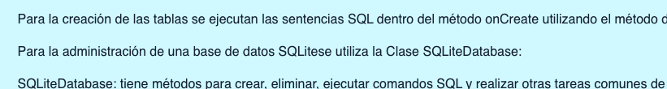

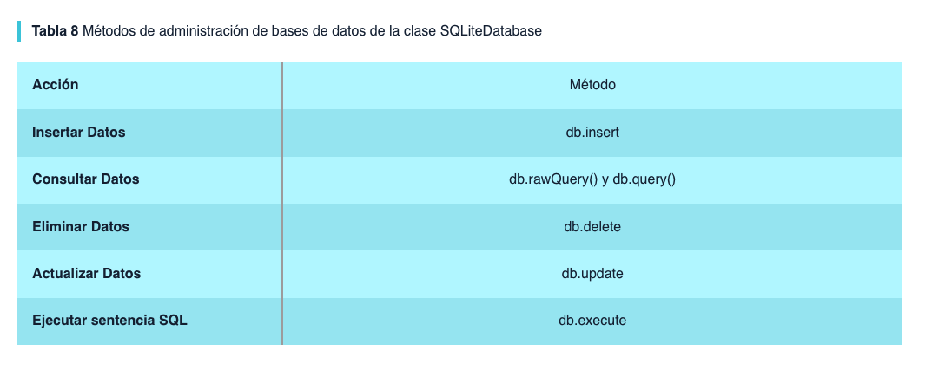



**6.2 Bases de datos en tiempo real**



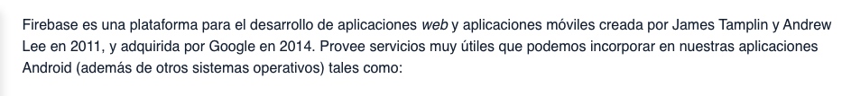

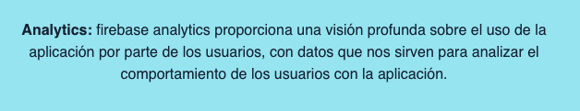

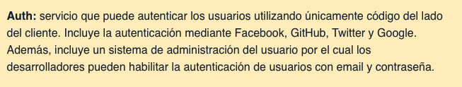

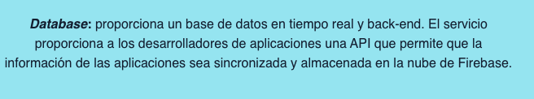

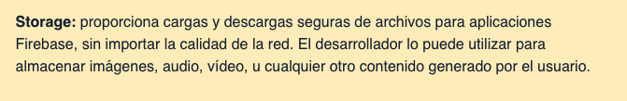

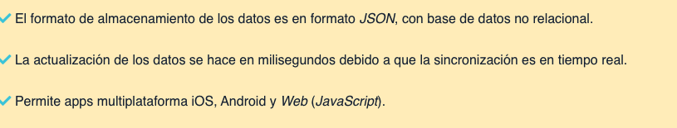











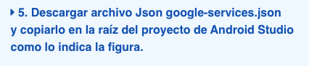









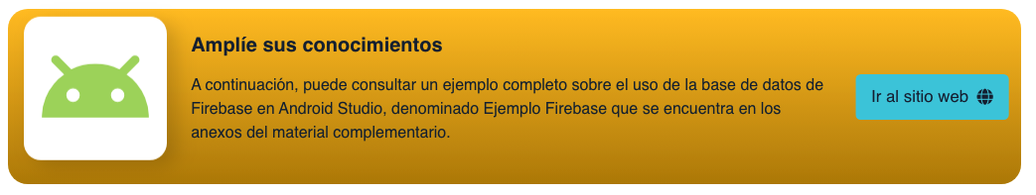

* + - 1. **Multimedia**

**7.1 MediaPlayer**



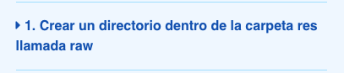

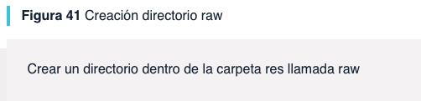



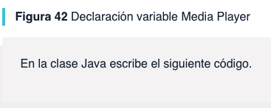

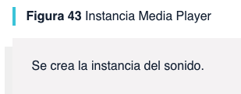

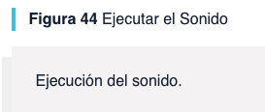

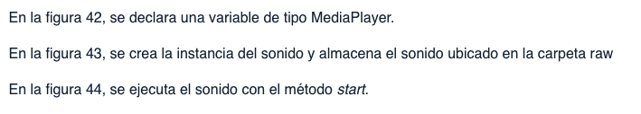

**7.2 VideoView**









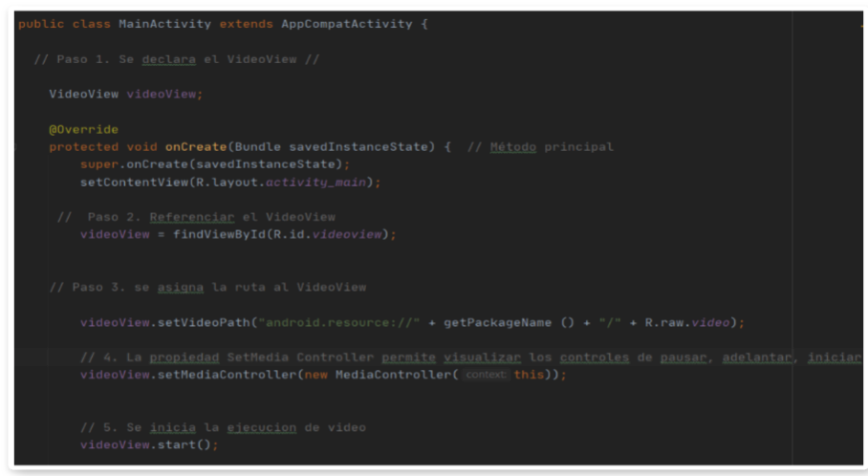



* + - 1. **Lenguaje Swift**

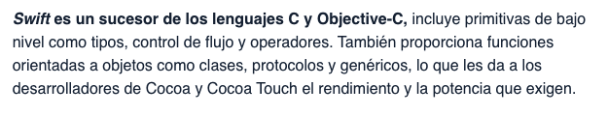

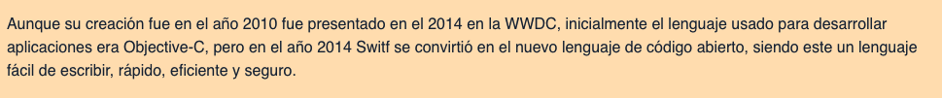

**8.1 Características**



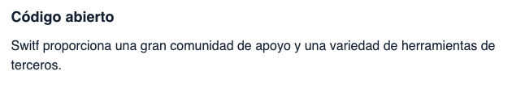



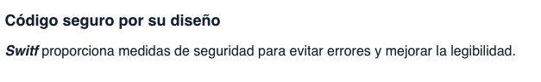



**8.2 Tipos de datos**

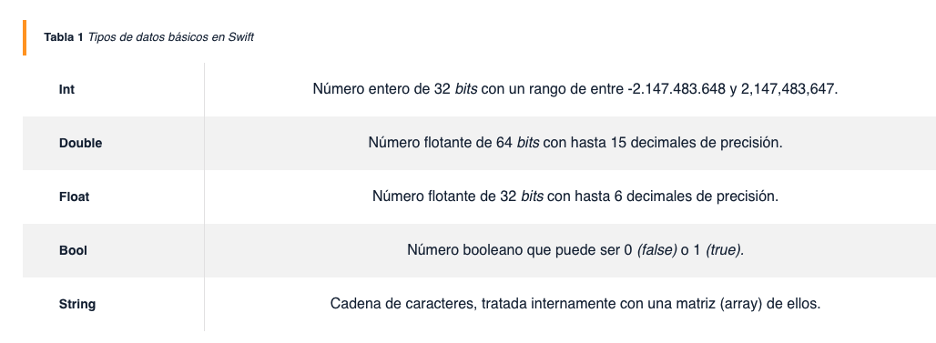

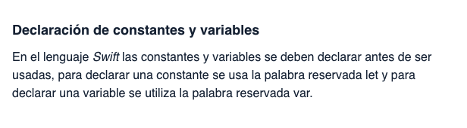

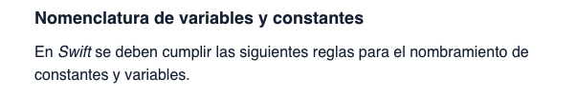

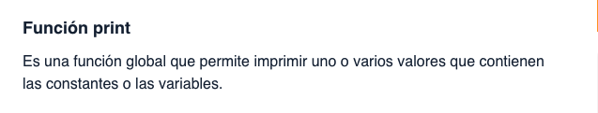

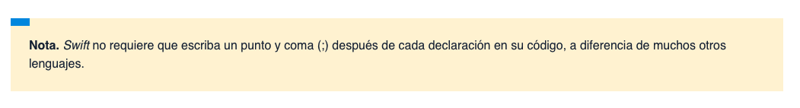

**8.3 Operadores básicos**



**8.4 Condicionales**

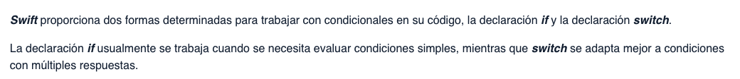







**8.5 Ciclos**







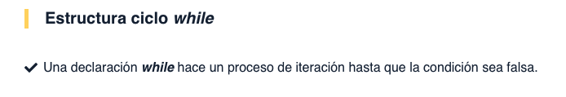

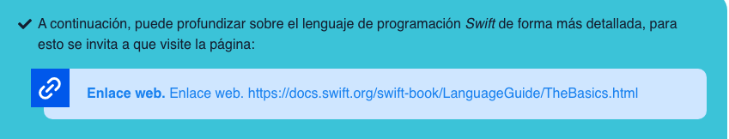

* + - 1. **Entorno de desarrollo Xcode**

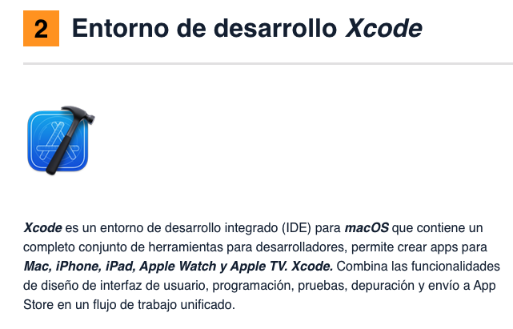



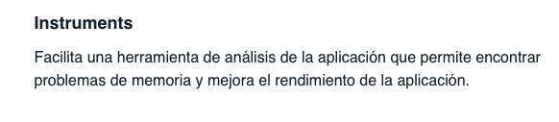

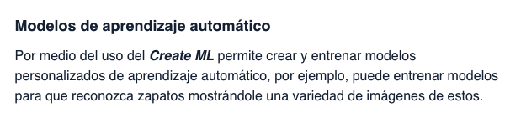

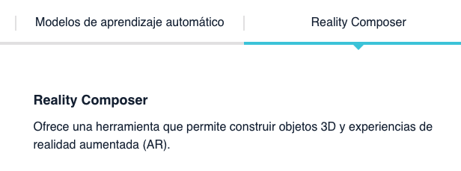

**9.1 Instalación**



**9.2 Configuración**





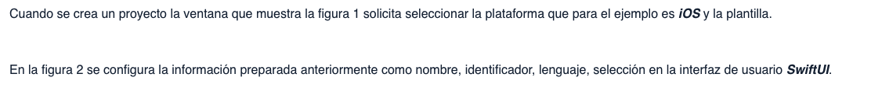





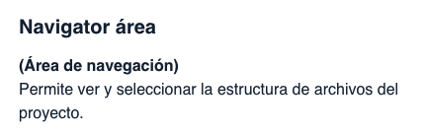



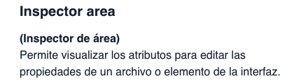

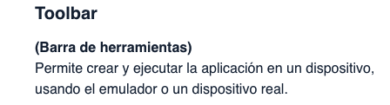



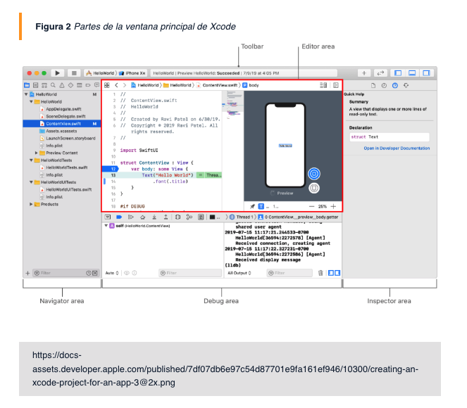

**9.3 SwiftUI**

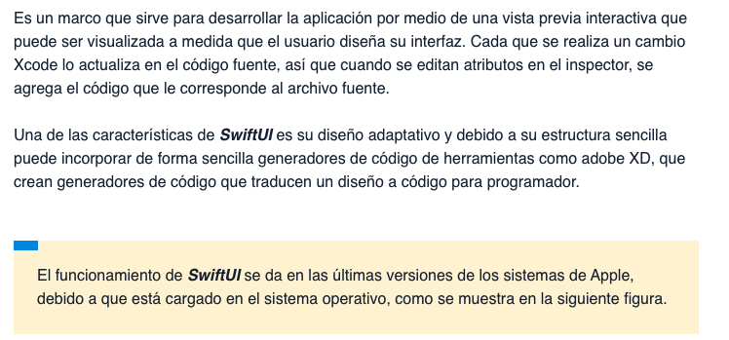



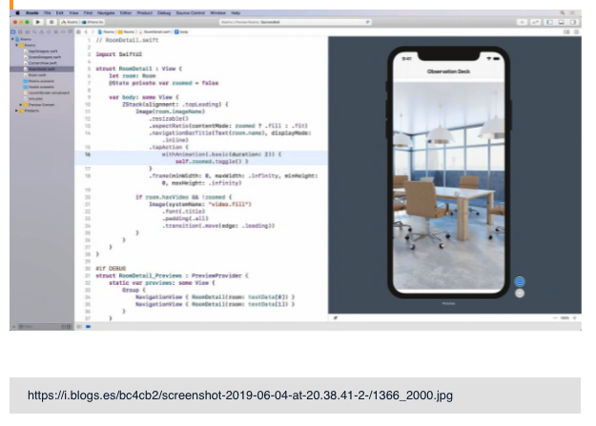









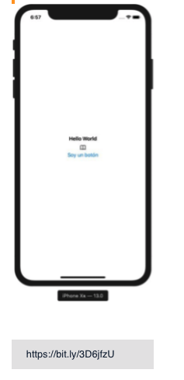

* + - 1. **Persistencia de datos**



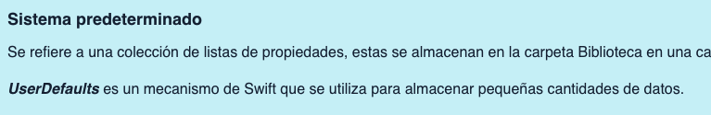

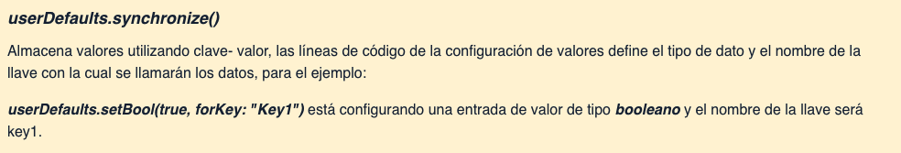





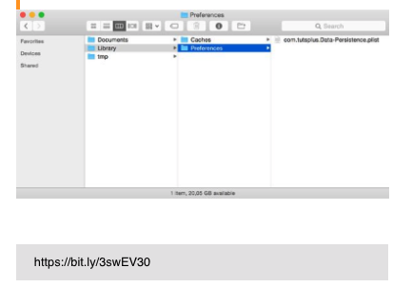

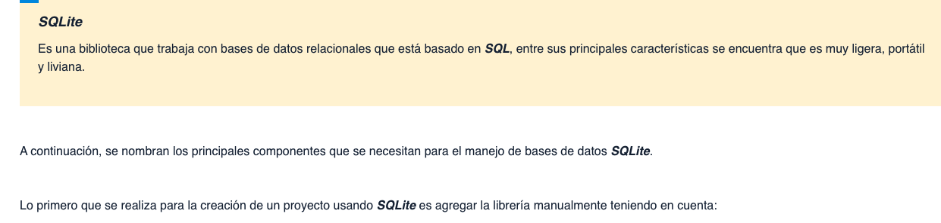

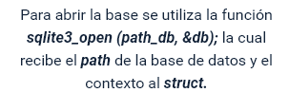

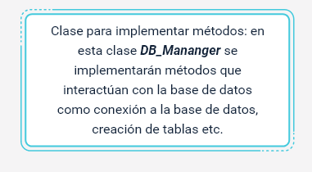

**10.1 Core data**

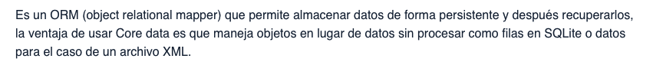

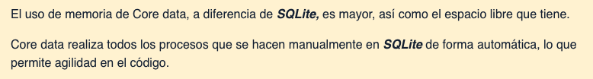





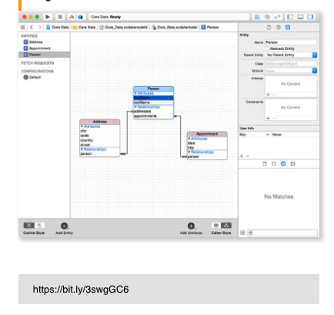

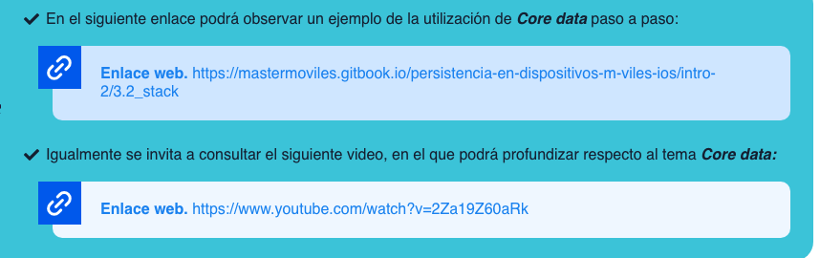

**10.2 Cloudkit**

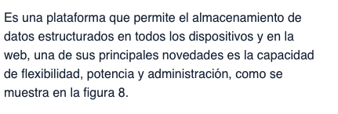



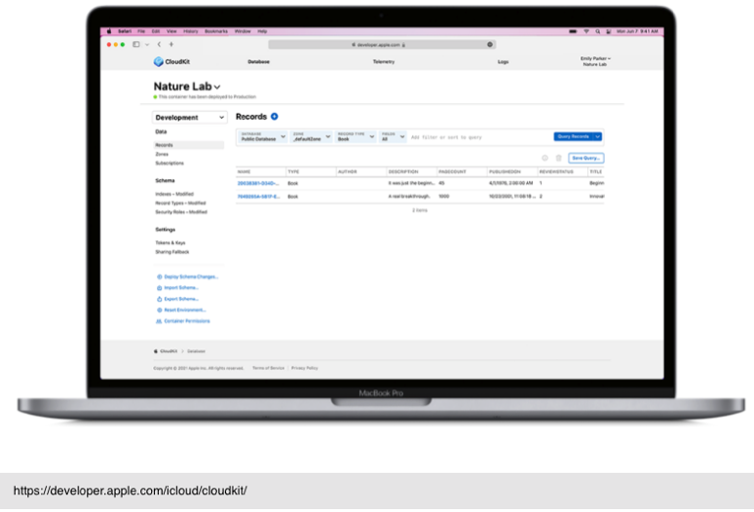

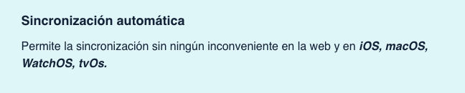



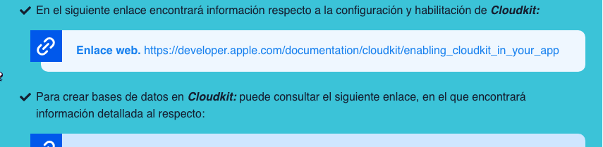

* + - 1. **Tiendas de aplicaciones**

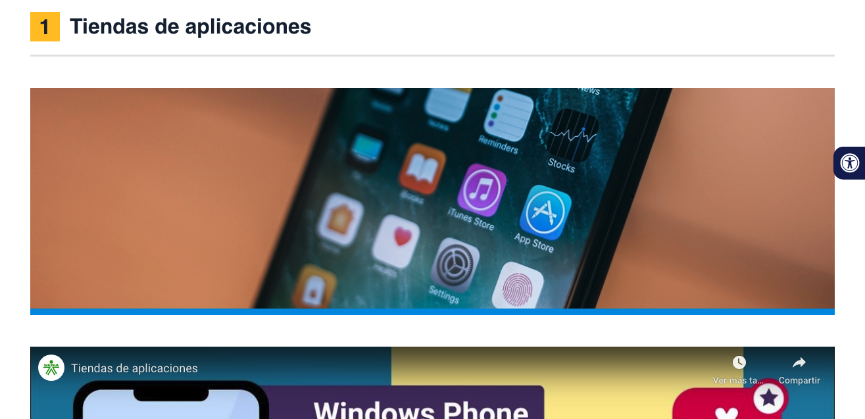

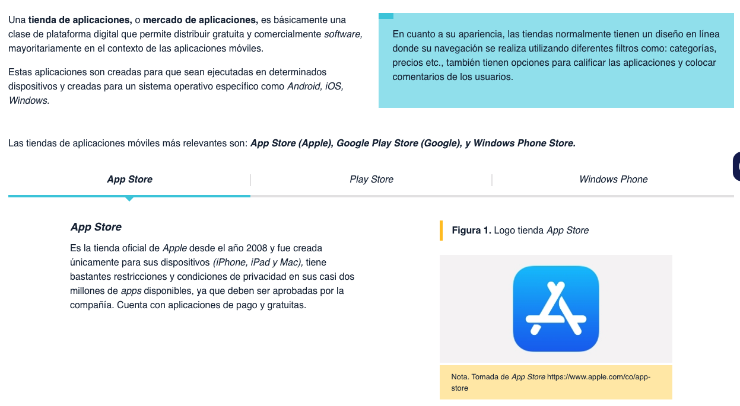

* + - 1. **Play Store**

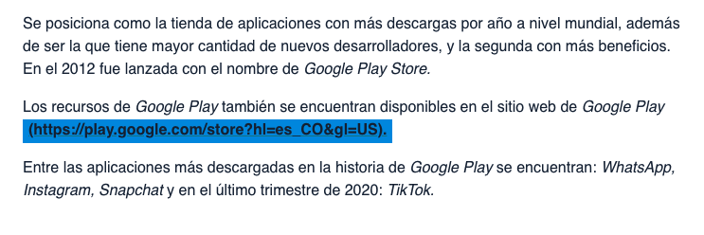



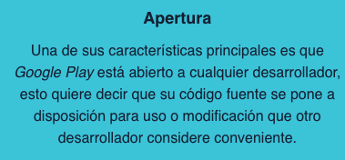

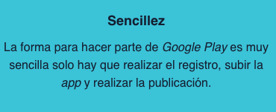



* + - 1. **Subida aplicación Play Store**

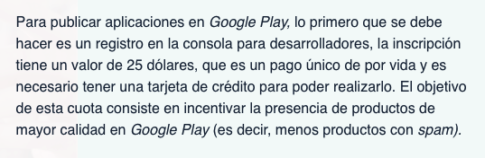











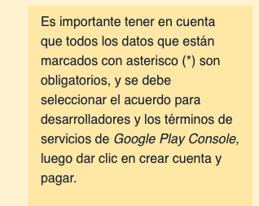





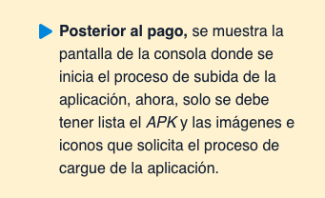



* + - 1. **Crear APK Android Studio**

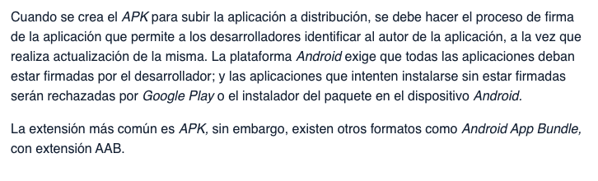



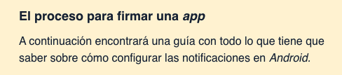

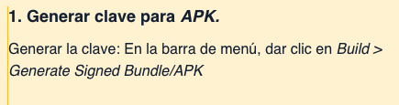

* + - 1. **Publicación**

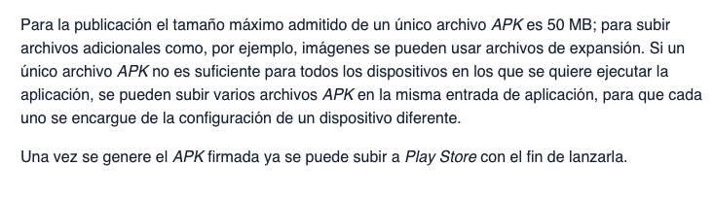



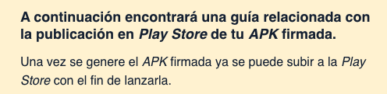

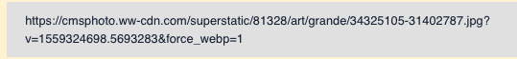

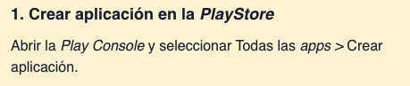

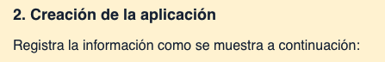

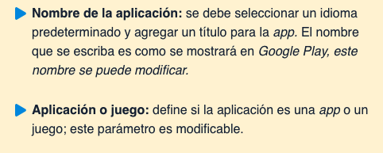

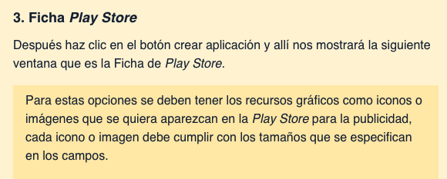

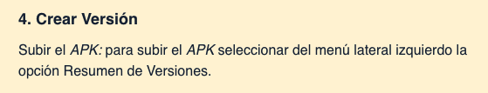



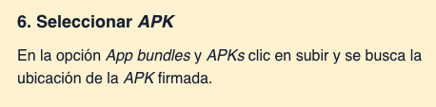

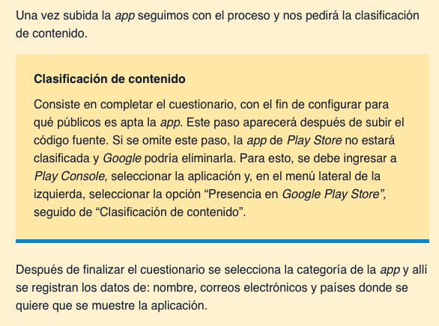

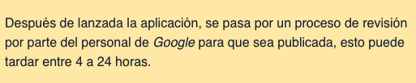

1. **SÍNTESIS**

A continuación, se presenta una síntesis de la temática estudiada en el componente formativo.

|  |
| --- |
| CF13_Sintesis |

1. **ACTIVIDADES DIDÁCTICAS (Se debe incorporar mínimo 1, máximo 2)**
2. **MATERIAL COMPLEMENTARIO:**

|  |  |  |  |
| --- | --- | --- | --- |
| Tema | Referencia APA del Material | Tipo de material  (Video, capítulo de libro, artículo, otro) | Enlace del Recurso o  Archivo del documento o material |
| * + - 1. Estructura de un proyecto en Android Studio | Android Developers. (s.f.). *Android para desarrolladores.* | Página web | <https://developer.android.com/?hl=es-419> |
| Estructura de un proyecto en Android Studio | sgoliver.net. (2014). *Estructura de un proyecto Android (Android Studio)*. | Página web | <https://www.sgoliver.net/blog/estructura-de-un-proyecto-android-android-studio/> |
| *Layouts* | Android Developers. (s.f.). *Diseños.* | Página web | <https://developer.android.com/guide/topics/ui/declaring-layout?hl=es-419> |
| 6.1 Bases de datos local SQLite | Android Developers. (s.f.). *Cómo guardar datos con SQLite.* | Página web | <https://developer.android.com/training/data-storage/sqlite?hl=es-419> |
| 6.2 Bases de datos en tiempo real | Android Developers. (s.f.). *Cómo conectarse a Firebase.* | Página web | <https://developer.android.com/studio/write/firebase?hl=es-419> |
| 8. Lenguaje Swift | Apple. (s.f.). *Swift. Un poderoso lenguaje al alcance de todos para crear increíbles apps.* | Página web | <https://www.apple.com/co/swift/> |
| 13. Subida aplicación Play Store | EDteam. (2020). *¿Cómo subir tu app a la Play Store?* [video]. YouTube. | Video | <https://www.youtube.com/watch?v=EOkKc1Oc92M> |
| 13. Subida aplicación Play Store | Google Play. (2022). *Acuerdo de Distribución para Desarrolladores de Google Play.* | Página web | <https://play.google.com/intl/ALL_ar/about/developer-distribution-agreement.html> |

1. **GLOSARIO:**

**APK:** (*Android Application Package*) archivo ejecutable de aplicaciones Android.

**Cocoa**: es un *framework* que permite el desarrollo de aplicaciones nativas para macOS.

**Cuenta de desarrollador**: cuenta de publicación que se asigna a un desarrollador para la distribución de productos en la Google Play.

**Diseño:** un diseño define la estructura visual de una interfaz de usuario.

**Google Play:** *softwar*e o los servicios (incluido Play Console) que permiten que los desarrolladores distribuyen productos a los usuarios de los dispositivos.

**Google:** organización multinacional dedicada a productos y servicios electrónicos informáticos vinculados con internet.

**Play Console**: herramienta o servicio en línea de Google para desarrolladores.

***Scrolling:*** acción de desplazarse internamente.

**SDK:** kit de desarrollo de *software.*

***View:*** es la clase base de los *widgets.*

***Wearable:*** dispositivo conectado que se puede llevar puesto y que se conecta al teléfono móvil.

**XML**: lenguaje de marcado extensible.

1. **REFERENCIAS BIBLIOGRÁFICAS:**

Android Developers. (s.f.). *Android para desarrolladores.* <https://developer.android.com>

Android Developers. (s.f.). *Documentación para desarrolladores de apps.*  <https://developer.android.com/docs>

Apple. (s.f.). *Swift. Un poderoso lenguaje al alcance de todos para crear increíbles apps.* <https://www.apple.com/co/swift/>

Developer. (s.f.). *Obtén ayuda con herramientas y tecnologías, comunícate con extpertos de Apple y más*. <https://developer.apple.com/es/support>

Developer. (s.f.). *SwiftUI Essentials - Creating and Combining Views.* <https://developer.apple.com/tutorials/swiftui/creating-and-combining-views>

1. **CONTROL DEL DOCUMENTO**

|  |  |  |  |  |
| --- | --- | --- | --- | --- |
|  | Nombre | Cargo | Dependencia  *(Para el SENA indicar Regional y Centro de Formación)* | Fecha |
| Autor (es) |  |  |  |  |
|  |  |  |  |

1. **CONTROL DE CAMBIOS**

**(Diligenciar únicamente si realiza ajustes a la Unidad Temática)**

|  |  |  |  |  |  |
| --- | --- | --- | --- | --- | --- |
|  | **Nombre** | **Cargo** | **Dependencia** | **Fecha** | **Razón del Cambio** |
| **Autor (es)** | Ana Catalina Córdoba Sus | Metodólogo para formación virtual | Regional Santander - Centro industrial del diseño y la manufactura. | Agosto 2023 | Completar elementos del nuevo formato y realizar ajustes sobre el contenido. |
| Rafael Neftali Lizcano Reyes | Responsable desarrollo curricular Ecosistema RED Santander |